**ГРУППА К7-224**



**СЕРВИС ПО ПОИСКУ ВЕЧЕРИНОК. ТЕХНИЧЕСКОЕ ЗАДАНИЕ**

|  |
| --- |
|  |
| «PartySurfing» |

**Москва 2014**

**Содержание**

1. Введение 5

1.1. Назначение 5

1.2. Область применения 5

1.3. Определения, акронимы и сокращения 5

1.4. Ссылки 6

2. Общее описание 7

2.1. Позиционирование продукта 7

2.2. Функции продукта 7

2.2.1 Главная страница 7

2.2.2 Страница регистрации 7

2.2.3 Страница пользователя 7

2.2.4 Редактирование 7

2.2.5 Страница поиска мероприятий 8

2.2.6 Страница мероприятия 8

2.2.7 Создание/редактирование страницы мероприятий 8

2.2.8 Панель администратора 8

2.2.9 Мобильная версия 8

2.3. Характеристики пользователей 8

2.4. Ограничения 9

2.5. Предположения и зависимости 9

2.6. Распределение требований 9

3. Специфические требования. 10

3.1. Внешние интерфейсы и функции (для обычного пользователя) 10

3.1.1 Главная страница 10

3.1.2 Страница регистрации 11

3.1.3 Страница аутентификации через Facebook 12

3.1.4 Личная страница пользователя 13

3.1.5 Страница редактирования личного профиля 14

3.1.6 Главная страница после аутентификации 15

3.1.7 Страница создания мероприятия 16

3.1.8 Страница мероприятия 18

3.2. Внешние интерфейсы и функции (для администраторов) 19

3.3. Требования к производительности 19

3.4. Логические требования к базе данных 19

3.5. Ограничения проектирования 19

3.6. Атрибуты программной систем 19

**История изменений**

|  |  |  |  |  |
| --- | --- | --- | --- | --- |
| Версия | Изменения | Дата | Автор | Подпись |
| 1.0 | Черновик | 19.09.2014 | Македонская Евгения |  |
| 1.1 | Требования к системе (web-приложения) | 25.09.2014 | Македонская Евгения |  |
| 1.2 | Страницы создания и редактирования | 26.09.2014 | Смирнов Максим |  |
| 2.0 | Приведение к стандарту | 02.10.2014 | Македонская Евгения |  |
| 2.1 | Авторизация через соц. сети; работа с участниками на странице мероприятия | 9.10.2014 | Македонская Евгения |  |
| 2.2 | Сообщение об ошибках; доработан пункт 1.1.3 | 10.10.2014 | Македонская Евгения |  |
| 2.3 | Редактирование ТЗ | 10.10.2014 | Македонская Евгения, Петровская Анастасия |  |
| 2.4 | Изменены шаблоны страниц | 14.10.2014 | Македонская Евгения |  |
|  |  |  |  |  |
|  |  |  |  |  |
|  |  |  |  |  |
|  |  |  |  |  |
|  |  |  |  |  |

# **Введение**

## Назначение

Данная спецификация содержит формализованные требования к сервису поиска мероприятий для разработчика и заказчиков. Целевая аудитория сервиса – люди в возрасте от 16 до 35 лет, с возможностью доступа в Интернет, проживающие в городе Москве.

## Область применения

Сервис по поиску мероприятий PartySurfing предоставляет широкий круг возможностей. С его помощью возможно находить уже существующие мероприятия, создавать собственные, собираться в интересных местах и придумывать тематические мероприятия. Кроме того, сервис PartySurfing обеспечивает безопасность при организации, предоставляя возможность контролировать людей, получающих доступ к информации о мероприятии.

Сервис уникален: ближайшие аналоги не имеют полного функционала или возможностей. Целью сервиса является создание удобной и безопасной площадки для организации мероприятий и знакомства и/  
или приглашения новых людей на них.

## Определения, акронимы и сокращения

Мероприятие – событие, которое организовывается сервисом (например: гриль-вечеринка, клуб читателей, собрание любителей кино). Мероприятие имеет следующие характеристики: дата проведения, место проведения, создатель мероприятия.

Обычный пользователь – пользователь, не имеющий прав администратора, заходящий на сервис с любого устройства, имеющего выход в Интернет.

Администратор – пользователь, имеющий права редактирования всех мероприятий, управления аккаунтами всех пользователей, не имеющих прав администратора и имеющий отдельный тип аккаунта (в отличие от обычного пользователя).

Заказчик – человек (или компания), заказывающая сервис у разработчиков.

Продукт – итоговый продукт, выполненный в соответствии с требованиями заказчика.

Создатель мероприятия – пользователь, зарегистрированный на сервисе, создающий мероприятие.

Посетитель страницы – пользователь, который не является администратором, авторизованный на сервисе, который не имеет прав редактирования этой страницы

Всплывающее окно – окно, всплывающее в той же вкладке, после нажатия соответствующей кнопки.

Аватар – фотография пользователя, расположенная на главной странице и расположенная рядом с именем и фамилией пользователя при каждом упоминании ссылки на нее.

## Ссылки

См. прилагающийся пакет документов

# Общее описание

## Позиционирование продукта

Сервис PartySurfing является независим и полностью самодостаточным. Это web-сервис, который запускается в различных версиях браузера (Google Chrome, Mozilla Firefox, Opera, Internet Explorer ver. 9, 10, 11)

## Функции продукта

### Главная страница

На главной странице, на которую попадают неавторизованные пользователи, представлена ознакомительная информация, в которой содержится описание основных особенностей сервиса, формы аутентификации и ссылка на страницу регистрации.

### Страница регистрации

Данная страница содержит форму регистрации. Здесь же от регистрирующегося пользователя требуется принять соглашение об обработке персональных данных. При завершении регистрации пользователь перенаправляется на личную страницу.

### Страница пользователя

Профили пользователей содержат следующие элементы: фотография пользователя (аватар), личная информация, полнота которой определяется настройками приватности, ссылки на страницу редактирования профиля, личных настроек (если это собственная страница пользователя) и на страницу создания мероприятия, рейтинг пользователя, список мероприятий, в которых пользователь принимал участие, а также «стена» с комментариями. При просмотре чужих профилей также доступна кнопка «Пожаловаться».

### Редактирование

При редактировании профилей доступна загрузка фотографии, изменение личной информации и настроек приватности.

### Страница поиска мероприятий

Основным элементом данной страницы является карта, на которой отображаются доступные мероприятия. Работа с картой производится следующим образом: необходимо выбрать на карте необходимую область и нажать на кнопку поиска мероприятий. При этом доступные мероприятия отобразятся как на карте (значками), так и во вспомогательной боковой панели (списком). При наведение курсором на значок мероприятия на карте всплывает подсказка с краткой информацией; при нажатии левой кнопки мыши по значку пользователь будет перенаправлен на страницу данного мероприятия. Боковая панель содержит краткую информацию о доступных мероприятиях и ссылки на соответствующие страницы, а также снабжена строкой поиска и необходимыми фильтрами. Для создания мероприятия необходимо нажать соответствующую кнопку и кликнуть в желаемом месте по карте.

### Страница мероприятия

Профиль содержит информацию о мероприятии, фрагмент карты с отмеченным значком, фотографии, список участников, кнопки «Участвовать» и «Пожаловаться» (в том случае, если пользователь не является организатором мероприятия) или список поступивших заявок на участие и ссылку на страницу редактирования (в обратном случае), рейтинг (для прошедших мероприятий) и «стену» комментариев.

### Создание/редактирование страницы мероприятий

При создании или редактировании мероприятий доступно изменение информации, загрузка фотографий, настройка приватности.

### Панель администратора

Для администрации сервиса предполагается наличие соответствующего интерфейса с полной функциональностью.

### Мобильная версия

В мобильной версии сервиса предполагается предоставление полной функциональности и адаптированная верстка.

## Характеристики пользователей

На сервисе реализовано два уровня доступа: администратор и обычный пользователь.

Администратор – это человек, работающий на сервисе, обладающий высоким уровнем технической грамотности, высшим образованием (или в процессе получения его) по технической специальности, опытом работы с интернет-сервисами и высоким уровнем технической грамотности

Обычный пользователь – это человек, с доступом в Интернет, не обязательно имеющий какой-либо опыт, уровень технической грамотности не важен.

## Ограничения

Все возможности сервиса доступны только после дачи согласия на обработку личных данных и прочтения и подтверждения лицензионного соглашения.

## Предположения и зависимости

Разработка требований ограничена и зависит от мобильности проекта: все функции должны быть реализованы в мобильной версии, удобны для доступа в адаптивной верстке и работать на мобильных устройствах (планшеты, смартфоны).

## Распределение требований

Во второй версии сервиса будут реализованы следующие функции:

* 1. комментарии на стенах пользователей;
  2. комментарии на страницах мероприятий;
  3. загрузка фотографий;
  4. система оценивания пользователей;
  5. система оценивая мероприятий;
  6. настройки приватности;
  7. фильтры в поисковике по мероприятиям;
  8. дополнительные настройки страницы пользователя.

В последующих версиях будут разработаны и выпущены приложения под различные мобильный платформы (Android, IOS).

# Специфические требования.

## Внешние интерфейсы и функции (для обычного пользователя)

### Главная страница

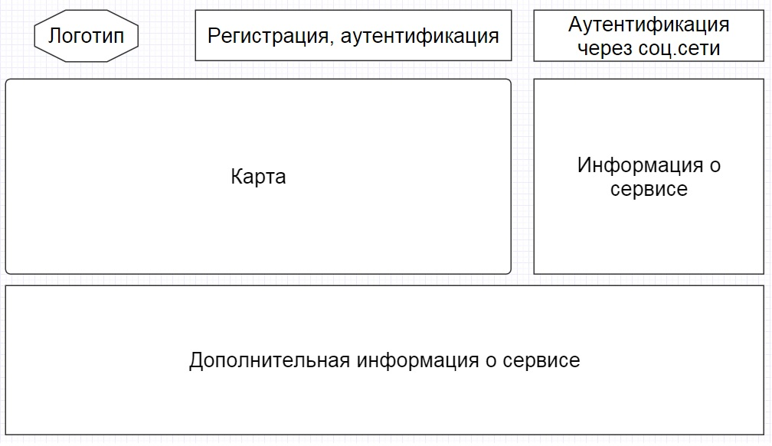

Рис.1 Главная страница до аутентификации

При загрузки сервиса не аутентифицированный пользователь видит главную страницу.

1. При нажатии на изображение логотипа социальной сети Facebook появляется новое окно браузера со страницей аутентификации в Facebook, в котором расположены два текстовых для ввода пароля и логина.
   1. При верном заполнении логина и пароля, пользователь аутентифицируется и переходит на главную страницу для аутентифицированных пользователей.
   2. При неверном заполнении логина и/или пароля страница с формой аутентификации обновляется и выводится текстовое сообщение «Логин/Пароль введен неверно! Повторите попытку.».
2. На форме «Регистрация, аутентификации» находится два поля ввода: «Логин» и «Пароль» и кнопки «Вход» и «Регистрация».
   1. При верном заполнении обоих полей для ввода и нажатии на кнопку «Вход» пользователь аутентифицируется и автоматически переходит на главную страницу для аутентифицированных пользователей.
   2. При неверном заполнении хотя бы одного из полей и нажатии на кнопку «Вход» окно браузера обновляется и выводится текстовое сообщение об ошибке «Логин/Пароль введен неверно! Повторите попытку.»
3. При нажатии на кнопку «Регистрация» пользователь переходит на страницу регистрации пользователей.

### Страница регистрации

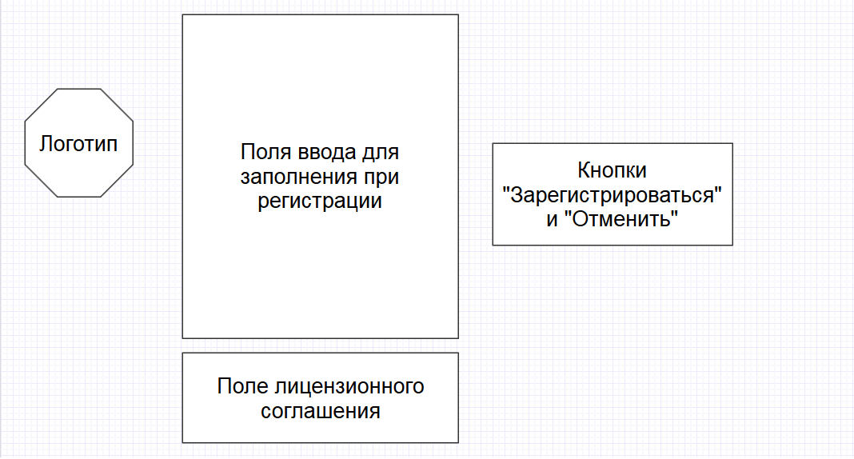

Рис.2 Страница регистрации нового пользователя

После нажатия кнопки «Регистрация» не аутентифицированный пользователь переходит на страницу регистрации.

На странице регистрации нового пользователя расположены обязательные и необязательные для заполнения поля ввода, поле с текстом лицензионного соглашения, флаг, подтверждающий согласие пользователя с его условиями. Обязательные поля ввода (отмеченные «*»): имя, фамилия, e-mail, пароль, повтор пароля, дата рождения. Необязательные поля ввода: адрес, телефон, Skype, страница в социальной сети. Внизу страницы находятся кнопки: «Отменить» и «Зарегистрироваться»

1. При заполнении всех обязательных полей и подтверждении своего согласия с условиями лицензионного соглашения, при нажатии на кнопку «Зарегистрироваться» осуществляется регистрация и переход на личную страницу пользователя.
2. Если не заполнено хотя бы одно из обязательных полей, то при нажатии на кнопку «Зарегистрироваться» выводится текстовое сообщение об ошибке «Не все поля заполнены!».
3. Если пользователь не подтвердил своего согласия с условиями лицензионного соглашения, то кнопка «Зарегистрироваться» не доступна (она видна, но затенена и на нее нельзя нажать).

### Страница аутентификации через Facebook

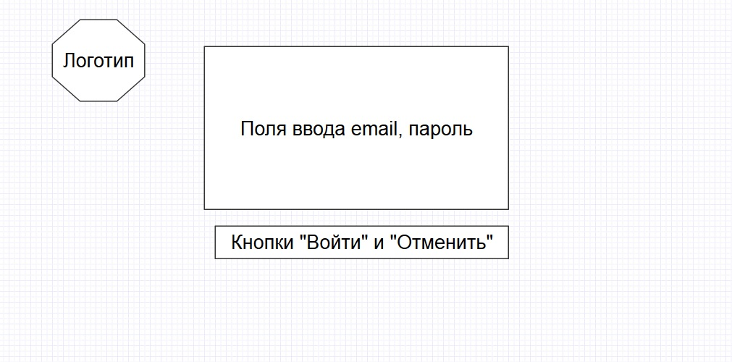

*Рис.3 Страница аутентификации через социальную сеть*

Пользователь имеет возможность не создавать новый профиль для использования сервиса, а использовать свою учетную запись в Facebook. При этом в создающемся аккаунте разрабатываемого сервиса сохраняются имя, фамилия и фотография профиля пользователя из Facebook.

1. При нажатии на кнопку «Войти»:
   1. Если email и пароль введены верно, то пользователь регистрируется на сервисе: создается аккаунт, где логином является email, пароль совпадает с паролем от учетной записи в Facebook. В новом аккаунте сохраняются фотография профиля, имя пользователя и фамилия.
   2. Если не заполнено хотя бы одно из полей, то выдается сообщение об ошибке «Необходимо заполнить все поля!»
   3. Если хотя бы одно из введенных полей заполнено не верно, то выдается сообщение «Логин/пароль не верен! Повторите попытку.»
2. При нажатии кнопки «Отменить» пользователь переходит на главную страницу для неаутентифицированных пользователей.

### Личная страница пользователя

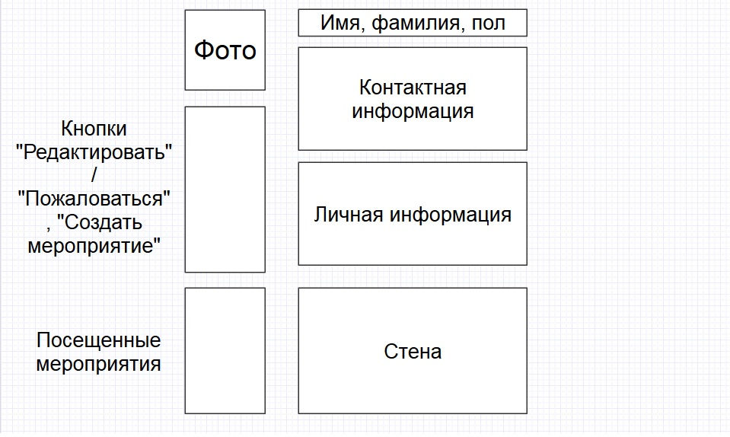

Рис.4 Личная страница пользователя

На личной странице пользователя расположены данные о конкретном пользователя. Пользователи, заходящие на эту страницу делятся на две категории: владелец страницы (уникальный пользователь) и посетитель страницы.

1. Владелец страницы:
   1. Владелец страницы видит следующие поля: имя, фамилию, пол, фото, контактные данные, личную информацию, посещенные мероприятия, рейтинг, комментарии, кнопки «Редактировать» и «Создать мероприятие».

В качестве контактной информации пользователь может указать email, Skype, адрес, номер телефона.

* 1. После нажатия на кнопку «Редактировать» осуществляется переход на станицу редактирования личного профиля.
  2. После нажатия на кнопку «Создать мероприятие» осуществляется переход на страницу создания мероприятия.
  3. Посещенные мероприятия представляют собой список всех мероприятий, на страницах которых участник нажимал кнопку «Участвовать» или получал подтверждение об участии.
  4. При нажатии на поле посещенные мероприятия пользователь переходит на страницу посещенных мероприятий, где он видит список всех посещенных им мероприятий и ссылки на них.

1. Посетитель страницы:
   1. Посетитель страницы видит следующие поля: имя владельца страницы, его фамилию, пол, фото, контактную информацию, личную информацию, посещенные мероприятия, комментарии и кнопку «Пожаловаться».
   2. При нажатии кнопки «Пожаловаться» администратору сервиса отправляется сообщение с жалобой. В сообщение содержится информация о том, кто пожаловался и время нажатия кнопки «Пожаловаться».

### Страница редактирования личного профиля

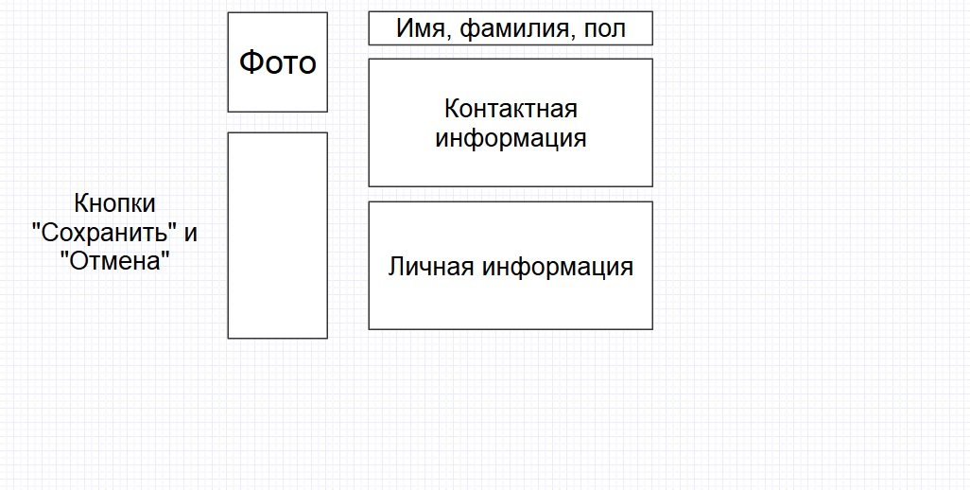

Рис.5 Страница редактирования профиля пользователя

Страница редактирования личного профиля предоставляет возможность владельцу страницы редактировать личную страницу.

1. Для заполнения контактной информации предусмотрены четыре поля для ввода: email-а, Skype, адреса, контактного номера. (есть возможность редактирования уже заполненных полей)
2. Для заполнения личной информации предусмотрено поле для ввода текста (есть возможность редактирования поля, если оно было заполнено ранее).
3. При изменении хотя одного из полей на странице редактирования личного профиля, становится доступна для нажатия кнопка «Сохранить».
4. При нажатии на Фото появляется всплывающее окно, позволяющее пользователю выбрать графический файл размером не более 5Мб, который размещен на локальном компьютере пользователя. Данный графический файл будет являться фотографией профиля этого пользователя.
5. Если пользователь попытался установить в качестве фотографии профиля файл размером более 5Мб выводится сообщение об ошибке «Размер загружаемого файла превышает 5 Мб.».
6. При успешной загрузке графического файла он устанавливается в качестве фотографии профиля пользователя.

### Главная страница после аутентификации

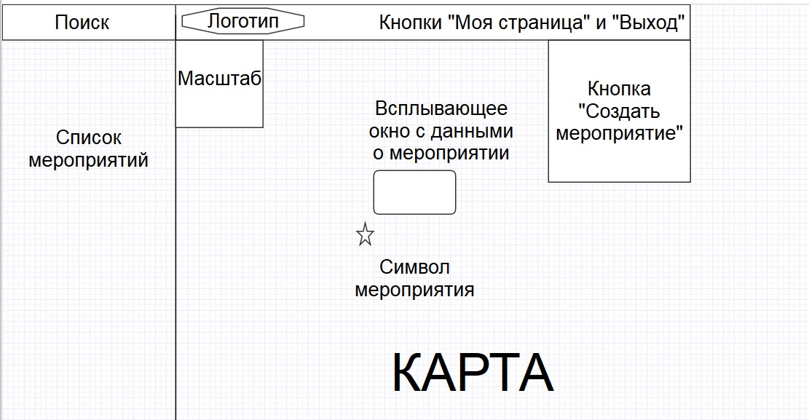

Рис.6 Главная страница после аутентификации

На главную страницу пользователь заходит после аутентификации, при входе на сервис.

1. При загрузке страницы масштаб карты устанавливается таким образом, чтобы территория Москвы была полностью отражена на экране, при этом каждому мероприятию соответствует отдельная отметка на карте. У пользователя есть возможность регулировать масштаб карты.
2. В качестве карты используется сторонняя разработка – Google. Maps.
3. При поиске мероприятий в строке «Поиск», результаты отображаются на карте символами мероприятий и в поле список мероприятий в виде полос с названием, главной фотографией мероприятия и краткой информацией о нем.
4. При нажатии на отметку на карте появляется всплывающее окно, в котором содержится информация о соответствующем мероприятии: название, фотография, краткая информация.
5. После нажатия на кнопку «Моя страница» осуществляется переход на личную страницу пользователя.
6. После нажатия на кнопку «Выход» происходит завершение сессии пользователя и переход на главную страницу для неаутентифицированных пользователей.
7. При нажатии на кнопку «Создать мероприятие» выводится сообщение с подсказкой «Отметьте на карте место проведения мероприятия.».
8. При последовательном нажатии на кнопку «Создать мероприятие» и выборе места проведения мероприятия на карте осуществляется переход на страницу создания мероприятия, точка, отмеченная пользователем на карте сохраняется как место проведения мероприятия.

### Страница создания мероприятия

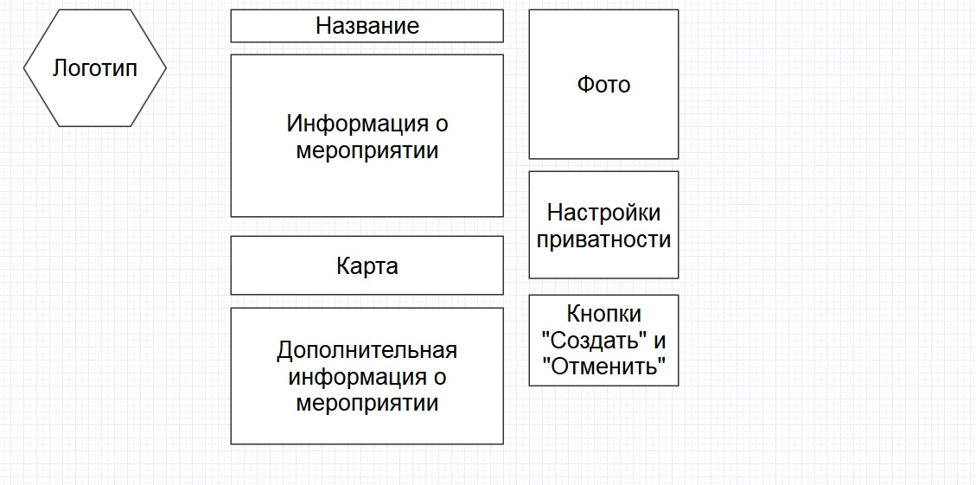

Рис.7 Страница создания мероприятия

На странице создания мероприятия пользователю предлагается добавить информацию о мероприятии, его дату, адрес, тему, фото, настойки приватности, отметить мероприятие на карте и ввести дополнительную информацию о мероприятие. Также на странице расположены кнопки «Создать» и «Отменить».

1. В поле дата создатель мероприятия может выбрать дату проведения мероприятия в формате ДД.ММ.ГГГГ.
   1. При нажатии на поле появляется выпадающий календарь на этот месяц.
   2. При нажатии на дату в этом календаре оно отображается в поле дата в формате ДД.ММ.ГГГГ.
2. В поле ввода «Название» пользователю необходимо ввести название мероприятия.
3. В поле ввода «Место» необходимо указать адрес мероприятия.
4. В поле ввода «Тем» нужно ввести тему мероприятия.
5. При вводе адреса мероприятия в поле карта на карте Яндекс. Карты появляется символ на месте проведения мероприятия, которое было указано в поле адрес.(место мероприятия вроде выбрано было ранее, что этим хотели сказать?)
6. В тестовое поле «Информация о мероприятии» пользователь может ввести любую информацию о мероприятии на свое усмотрение.
7. При нажатии на фото появляется всплывающее окно, позволяющее пользователю выбрать графический файл для загрузки размером не более 5Мб, который размещен на локальном компьютере пользователя.
8. Если пользователь попытался загрузить файл размером более 5Мб, то выводится сообщение об ошибке «Размер загружаемого файла превышает 5 Мб.».
9. При успешной загрузке графического файла он устанавливается в качестве фотографии профиля создаваемого мероприятия.
10. При нажатии на кнопку «Создать» мероприятие создается и появляется на карте, личной странице создателя мероприятия и становится доступно в поиске. Кроме того, создается страница мероприятия с названием, советующим тексту, введенному пользователем в поле «Название мероприятия».
11. При нажатии на кнопку «Отменить» никакие изменения не сохраняются, и пользователь автоматически переходит на главную страницу после аутентификации.
12. В поле настройки приватности создатель мероприятия может выбрать один из двух вариантов: мероприятие общедоступно или закрытое мероприятие, что подразумевает необходимость подтверждения участников создателем мероприятия.

### Страница мероприятия

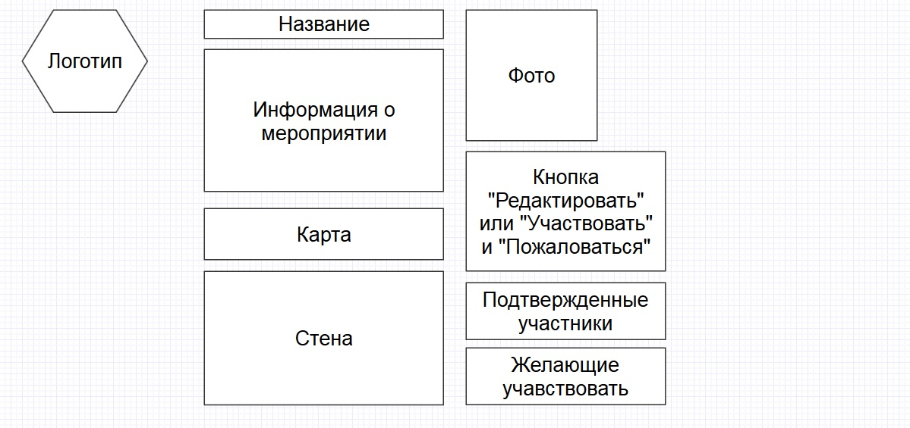

Рис.8 Страница мероприятия

Пользователей, посещающих страницу мероприятия, можно разделить на две категории: создатель мероприятия и гость.

1. Создатель мероприятия:
   1. Создатель страницы видит следующие поля: название, дата, время, тема, информация, карта, рейтинг, комментарии, фото, список подтвержденных участников, поле желающих участвовать, кнопка редактировать.
   2. При нажатии на кнопку «Редактировать» осуществляется переход на страницу создания мероприятия.
   3. При нажатии на поле «Желающие участвовать» на экран выводится список всех пользователей, нажавших на кнопку участвовать, но не подтвержденных ранее (им или администратором- он это может?). Рядом с именем и ссылкой на личный профиль желающего расположены две кнопки: «Подтвердить» и «Удалить».
      1. При нажатии на кнопку «Подтвердить» имя и фамилия пользователя и ссылка на его личный профиль удаляются из списка желающих участвовать и добавляются к списку подтвержденных участников
      2. При нажатии на кнопку «Удалить» имя и фамилия пользователя и ссылка на его личный профиль удаляются из списка желающих участвовать.
   4. При нажатие на поле подтвержденных участников создатель видит список всех пользователей, подтвержденным им или администратором. Рядом с именем и ссылкой на личный профиль желающего расположена одна кнопка: «Удалить».
      1. При нажатии на кнопку «Удалить» имя и фамилия пользователя и ссылка на его личный профиль удаляются из списка подтвержденных участников и добавляются в список желающих участвовать.
2. Пользователь:
   1. Пользователь страницы видит следующие поля: название, дата, время, тема, информация, карта, рейтинг, комментарии, фото, список подтвержденных участников, список желающих участвовать, кнопки «Участвовать» и «Пожаловаться».
   2. При нажатии на кнопку «Участвовать», имя, фамилия и ссылка на его личную пользователя добавляется в список участвующих.
   3. При нажатии кнопки «Пожаловаться» администратору сервиса отправляется сообщение с жалобой. В сообщение содержится информация о том, кто пожаловался и время нажатия кнопки «Пожаловаться».
   4. Пользователь может оставлять комментарии на «стене» мероприятия.

## Внешние интерфейсы и функции (для администраторов)

Внешние интерфейсы и функции для администраторов будут созданы при помощи сторонней разработки <http://activeadmin.info/> .

## Требования к производительности

См. Архитектура

## Логические требования к базе данных

См. Архитектура

## Ограничения проектирования

На проектирования сервиса наложено два основных ограничения: сжатые сроки выполнения и необходимость адаптивной верстки для комфортной работы на любом размере экрана.

## Атрибуты программной систем